FPWG – MESE DI MARZO

- PREMESSA
Il presente documento descrive il punto della situazione e lo stato di avanzamento delle attività di Force Protection del Distaccamento Misurata della Missione MIASIT.
- ARGOMENTI
- attività completate (settori: procedure, materiali);
- attività in corso (settori: infrastrutture, procedure, materiali);
- attività in programmazione (settori: infrastrutture, procedure, materiali);
- proposte.

  - Attività completate
          - Procedure:
- Aggiornamento ‘’Piano di Evacuazione’’;
- Aggiornamento SOP 303 ‘’Procedure da adottare in caso di allarme incendio ’’;
- Continuo adattamento delle misure di Force Protection alla situazione contingente, come definito dal FRAGO 05 del 19 luglio 2022.

          - Materiali:
- A seguito del ritardo nel rilascio dei visti alla ditta italiana BMD, designata per il montaggio dell’impianto di video-sorveglianza presso la nuova sede del Distaccamento MIASIT Misurata, è stata sviluppata una soluzione temporanea, attualmente in funzione, da parte della cellula C4 presente in teatro.
Il sistema TVCC “tampone”, in allegato, prevede n.5 videocamere poste sul perimetro del tetto della Palazzina C al cui interno verrà predisposto un locale adibito per il controllo delle immagini effettuato dal personale del corpo di guardia h24. Inoltre, in attesa del trasferimento è stato effettuato un collegamento tramite ponte radio che ci permette il controllo della video-sorveglianza tampone della Palazzina C dal sedime dell’attuale sede del Distaccamento “Ex Field Hospital”. Tale collegamento sarà poi invertito durante il trasferimento così da poter permettere al personale del corpo di guardia presente in Palazzina C di controllare la sede dell’“Ex Field Hospital” fino alla totale chiusura della base e cessione alle autorità libiche.
- Sono stati movimentati e posizionati n.2 Protected Container Unit (PCU) presso il nuovo sedime del Distaccamento MIASIT Misurata “Palazzina C”.
- Smontaggio dei monitor dell’impianto di video-sorveglianza presenti presso la Sala Situazione dell’attuale Distaccamento “Ex Field Hospital”, il controllo dei monitor della video-sorveglianza è effettuato esclusivamente dal personale della C.S.I. h24.

  - Attività in corso
          - Infrastrutture:
- Lavori di demolizione delle opere di Force Protection presenti in base: lavori sospesi in attesa del trasferimento del personale nella nuova area (Immagine 1).
- Procedono i lavori per il montaggio dell’impianto di filo-diffusione, costituito da altoparlanti all’interno ed esterno della Palazzina C.
- Punto di situazione bunker e PCU (Immagine 2).
- n° 4 bunker: capacità di ricovero 165 unità.
- n°2 PCU (Protected Container Unit) presso la nuova sede del Distaccamento MIASIT Misurata:
matricola RIGP 6303002: efficiente, in attesa della sostituzione dei filtri NBC, il gruppo elettrogeno d’emergenza è stato riparato e montato all’interno del PCU;
matricola RIGP 6303003: efficiente, sebbene in attesa della sostituzione dei filtri NBC (come da indicazioni ricevute tramite mail in data 15/04/2022 dalla 5^ Sezione Supporto alle Operazioni – Divisione J3 del COVI).
Capacità totale di ricovero presso ‘’Ex Field Hospital’’ n.4 bunker: 165 PAX;
Capacità totale di ricovero presso ‘’Palazzina C’’ n.2 PCU: 50 PAX (immagine 2);

          - Procedure:
- Aggiornamento SOP di Force Protection a seguito del prossimo trasferimento del Distaccamento presso il sedime della “Palazzina C”:
- SOP 201 “PROCEDURE DI SICUREZZA PER L’ACCESSO AL COMPOUND”;
- SOP 301 ‘’ STATI DI ALLERTAMENTO E MISURE DI FORCE PROTECTION’’

- Misure ANTI COVID-19: adozione ed osservanza delle procedure contenute nella SOP di riferimento (SOP 333 “Prevenzione da contagio COVID-19 e gestione dei casi critici”) e nella variante della disposizione permanente n. 09 di COM MIASIT (Protocollo per la gestione del caso/paziente o sospetto da COVID-19).
In particolare, al fine di mitigare i rischi di contagio da COVID-19, sono state individuate e messe in atto le seguenti mitigazioni:
- misure di prevenzione:
- incremento delle misure igienico - sanitarie individuali (sanificazione delle mani, ecc.);
- gestione dei rapporti interpersonali, in termini di incremento delle distanze/spazi nelle interazioni fisiche;
- maggior attenzione nell’utilizzo dei DPI;
- applicazione cartellonistica (tradotta in più lingue) affissa in corrispondenza delle aree di uso comune;
- ove occorra, sospensione momentanea delle attività condotte con ditte locali ad eccezione di quelle imprescindibili (spurgo, smaltimento rifiuti);
- continua attività di sanificazione dei locali;
- ove occorra, sospensione momentanea di tutte le attività esterne (meeting, etc.);
- ove occorra, il personale del compound dovrà essere sottoposto a screening (tampone antigenico) presentandosi al punto prelievi, mantenendo distanziamento, mascherine indossate e uso dei disinfettanti.
- misure diagnostiche:
- tamponi di controllo per il personale di nuova immissione in teatro qualora sprovvisto di risultato di tampone molecolare negativo (giorni alterni fino al D+3 dall’arrivo).

          - Materiali:
- In arrivo, con un vettore aereo da stabilire, il materiale acquistato con documento di stipula n. 29 del 18/03/2023 id t. d. n. 3483325, che comprende i ricambi necessari per la manutenzione annuale di n.2 Protected Container Unit (PCU):
- Prefiltering for NBC filter;
- NBC filter pack;
- Filtro olio motore g.e.;
- Filtro aria g.e.;
- Filtro Gasolio g.e.;

  - Attività in programmazione
          - Infrastrutture:
- Montaggio della Sala Monitor presso la nuova sede del Distaccamento MIASIT Misurata.

          - Procedure:
- Redazione SOP di Force Protection per la nuova base:
- SOP 314 “PROCEDURE DA ADOTTARE IN CASO DI ALLARME INTRUSIONE”;

          - Materiali:
- Smontaggio, ripiegamento/spostamento del materiale di Force Protection presente in base, come da pianificazione.

  - Proposte:
Le attività, elencate nei punti precedenti, si ritengono tutte fondamentali per il mantenimento ed il miglioramento della Force Protection del Distaccamento Miasit Misurata.
È necessario, in ogni caso, attuare un attento monitoraggio delle misure di FP in atto, per confermarne l’efficacia o adeguarle alla situazione contingente.

- CONCLUSIONI
Le misure di Force Protection già adottate secondo l’approccio DOTLMPFI-I, quelle in fase di monitoraggio, analisi, valutazione e aggiornamento (OODA Cycle), concorrono al mantenimento di un adeguato livello di Protezione delle Forze del DMM, con particolare attenzione al rischio di contagio da COVID-19.
Le attività sostenute nel mese di marzo 2023 hanno contribuito a migliorare in modo sostanziale le misure di Force Protection in atto (fisiche, infrastrutturali e procedurali) ed allo stesso tempo, hanno consentito un’analisi approfondita delle possibili criticità da gestire, soprattutto per la delicata situazione contingente che il Distaccamento Misurata sta affrontando.
Come sopra esposto, le attività (completate, in corso e programmate) sono state orientate sia alla chiusura dell’attuale base, sia allo spostamento della stessa nella nuova area concessa dalla controparte, mitigare l’esposizione del personale alle minacce presenti in Te. Op. e rendendo accettabile il livello di rischio in base alla situazione informativa attuale.

Immagine 1
SITUAZIONE LAVORI DECONSTRUCTION

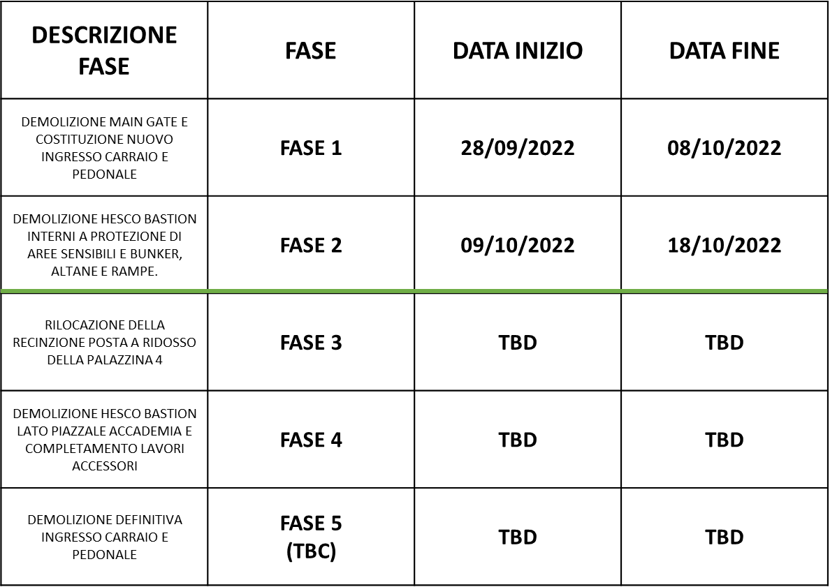
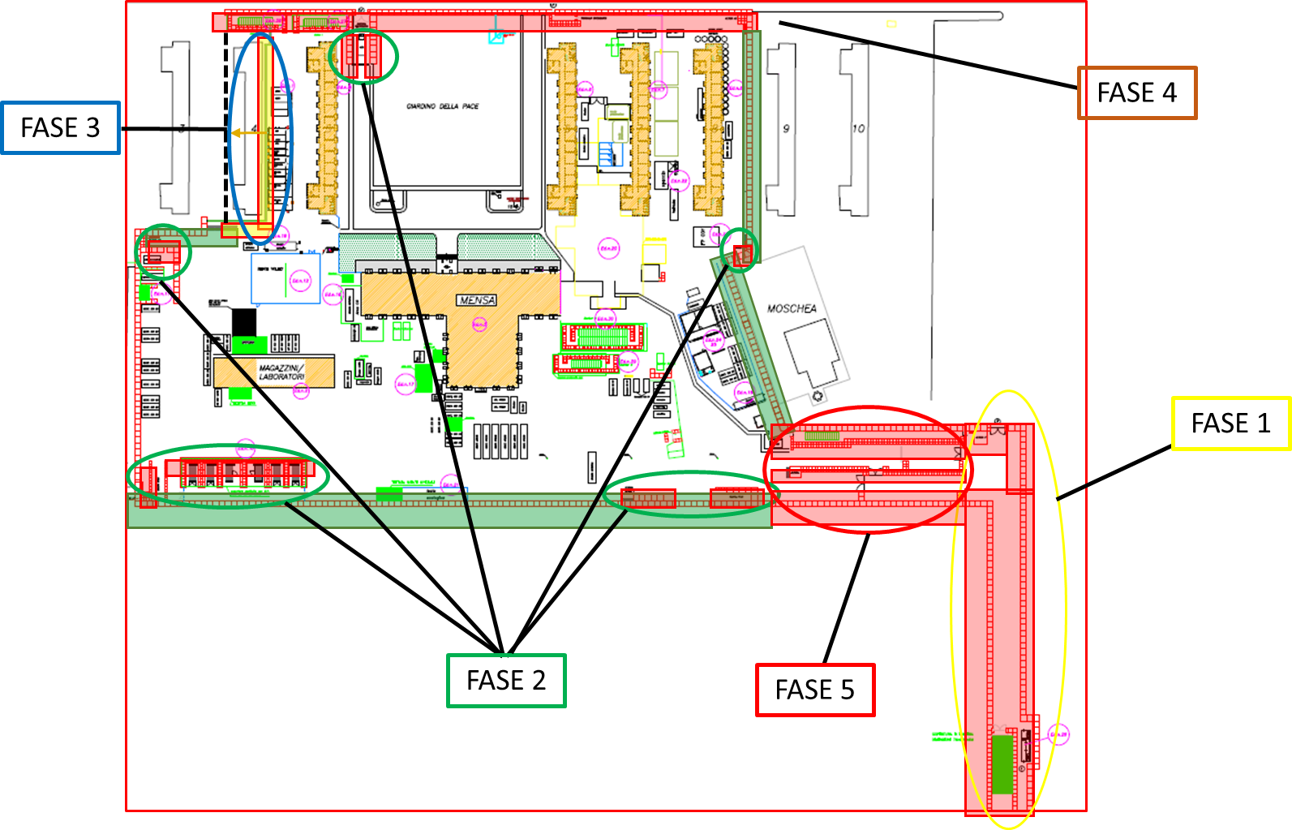

Immagine 2
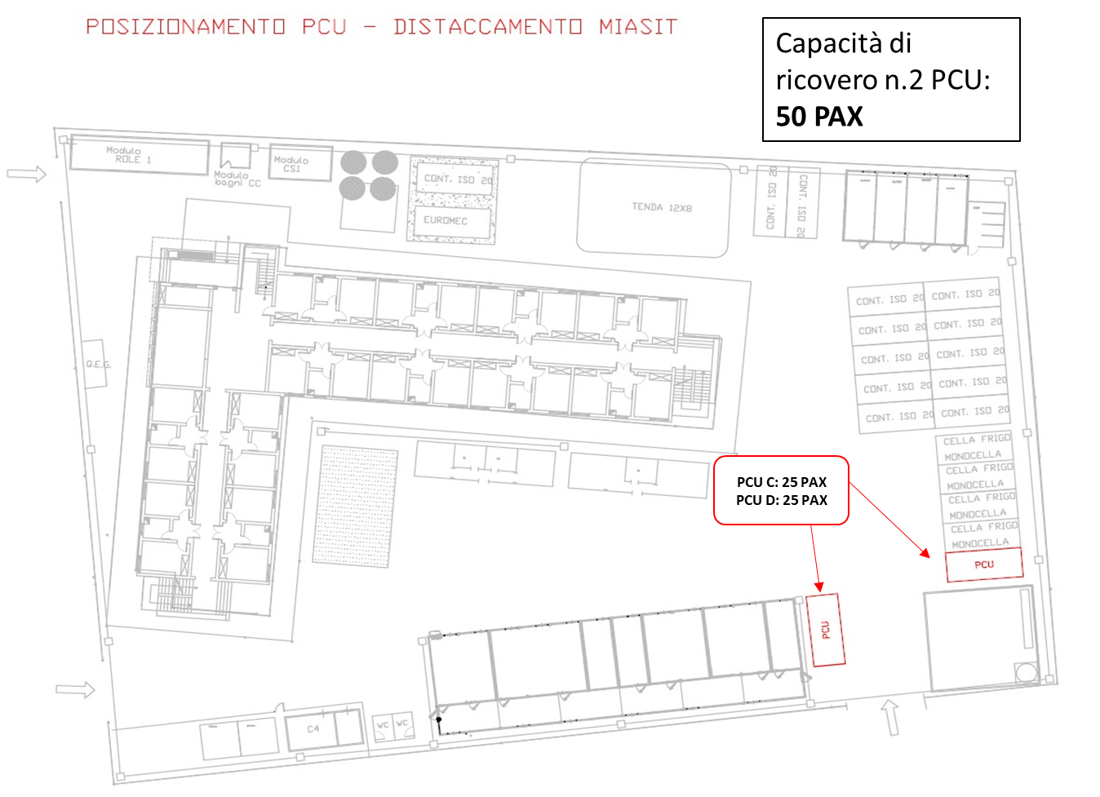

Immagine 3
